Guia De Desenvolvimento

Rest

Spring MVC

Spring Boot

Git

2024

Parte 0

Introdução
Neste documento teremos o passo-a-passo para a construção de uma aplicação web/rest utilizando as ferramentas Spring MVC, Spring Boot e Git.
Este guia se destina a dar suporte as aulas de LIP1 do segundo módulo do curso de informática noturno do ITB Belval, portanto, algumas explicações mais detalhadas serão omitidas pois serão apresentadas pelo professor durante a aula.
Nesta parte trataremos da preparação do ambiente com a instalação do JDK e do Spring Tool Suite 4, uma versão da IDE Eclipse adaptada para trabalhar melhor com aplicações que utilizem o ecossistema Spring.

Parte 0

Introdução
Para rodar e desenvolver qualquer aplicação Java é importante instalar em sua máquina o JDK, sigla para Java Development Kit, ou, em português, o Kit de Desenvolvimento Java.
O JDK engloba também o chamado JRE, sigla para Java Runtime Environment, ou, em português, Ambiente de Execução Java / Ambiente de Tempo de Execução Java. O JRE é o que, essencialmente, torna um computador capaz de executar programas Java pois possui tanto a JVM quanto as bibliotecas que dão suporte para seu funcionamento.
Além do conteúdo do JRE, o JDK possui diversas ferramentas voltados para a criação de programas Java sendo o compilador Java o mais representativo. É o compilador Java que permite gerar os arquivos *.class a partir do código fonte presente em arquivos com extensão *.java.
JVM é a sigla para Java Virtual Machine, em português, Máquina Virtual Java, que é a responsável por executar programas Java, notadamente arquivos com extensão *.class que possuem instruções bytecode, código este que qualquer máquina virtual Java é capaz de executar.
Além de arquivos *.class, a JVM também é capaz de executar arquivos com extensão *.jar que correspondem a arquivos zip que podem conter vários *.class (se você renomer um *.jar para *.zip vai conseguir extrair seu conteúdo como qualquer arquivo *.zip).
Depois da instalação do JDK podemos encontrar na pasta bin um programa executável de nome java.exe que permite que executemos programas Java e que, junto com as demais bibliotecas, compreendem o JRE. Outro programa presente na pasta bin é o javac.exe, que é o compilador Java e que traduz o código criado por programadores Java em arquivos *.java para bytecode que a JVM é capaz de ler e executar contidos em arquivos *.class aglutinados ou não em arquivos *.jar.
Veremos mais adiante que para desenvolver nossas aplicações Spring utilizaremos uma versão da IDE (Integrated Development Environment / Ambiente de Desenvolvimento Integrado) Eclipse especializada para o desenvolvimento de aplicações Spring chamada Spring Tool Suite.
A IDE Eclipse é um programa Java e, portanto, precisa que ao menos o JRE esteja instalado no computador para ser executada. É por isso que instalamos o JDK antes de executar o Spring Tool Suite.

OpenJDK
O JDK teve seu código aberto e várias empresas criaram suas próprias versões do JDK baseadas total ou parcialmente neste código. O OpenJDK (https://openjdk.org/) é a implementação de referência de código aberto da especificação do Java SE, Java Standard Edition, que é a versão padrão do Java com suas bibliotecas básicas.
O OpenJDK são só os fontes. Para obter uma versão binárias e executável do JDK ou você mesmo compila esses fontes ou obtém de fornecedores como Amazon, Microsoft, IBM e etc.
Aqui vamos escolher a versão binária chamada Eclipse Temurim do projeto Eclipse Adoptium, um projeto da Eclipse Fundation. O projeto Eclipse Adoptium é mantido por empresas como Google, Microsoft, Red Hat, Huawei entre outras.
Para saber mais a página https://whichjdk.com/ possui uma discussão detalhada sobre diferentes verões binárias do JDK.

Como instalar o JDK
1 – Acesse o endereço https://adoptium.net/ e clique em “Other platforms and versions”
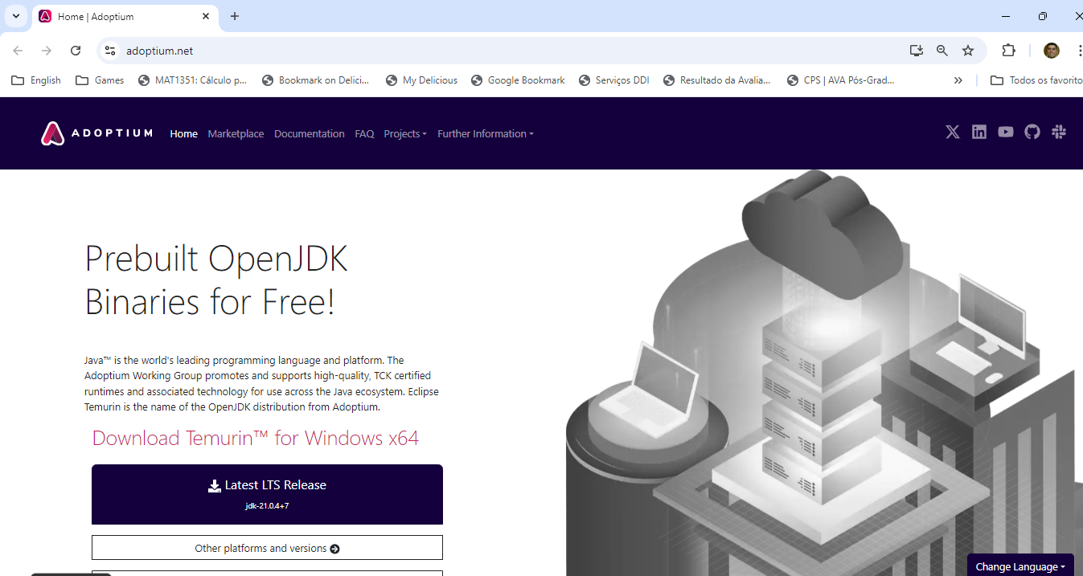

2 – Verifique qual é a arquitetura do seu computador, se for Window 11, clique com o botão direito do mouse no botão “Iniciar” na barra de tarefas e selecione a opção “Sistema”. Observe que a arquitetura aqui é x64.

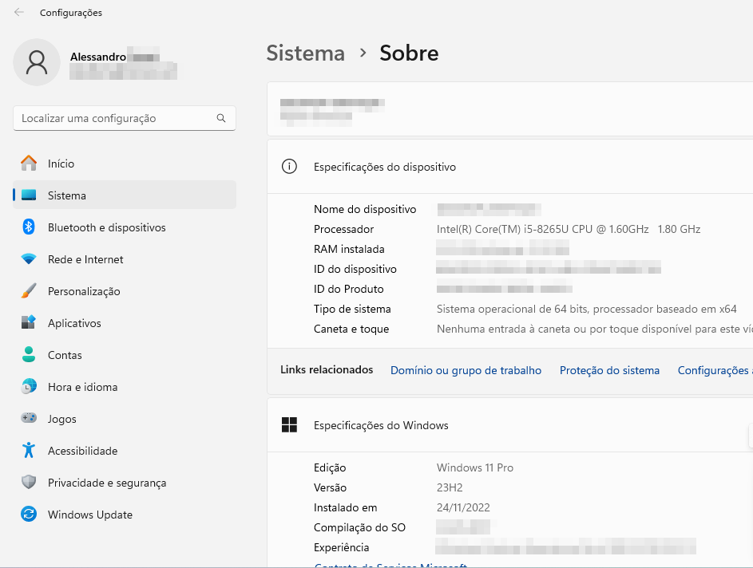
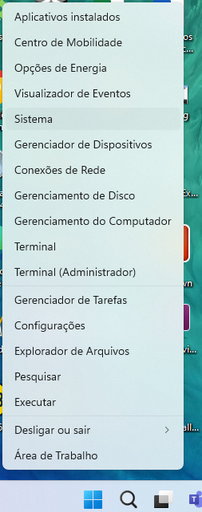
3 – Veja aqui
2 – Clique aqui
1 – Botão direito aqui

3 – Na página seguinte, selecione seu sistema operacional (provavelmente você está usando Windows), selecione a arquitetura da sua máquina (provavelmente x64), selecione JDK em “Package Type” e em “Version” selecione uma versão com o termo “LTS”, normalmente devemos escolher a mais recente. O termo LTS vem de Long Term Suport, que em português quer dizer “suporte de longo prazo”, isto é, significa que essa versão vai receber correções de bugs por um período mais longo.

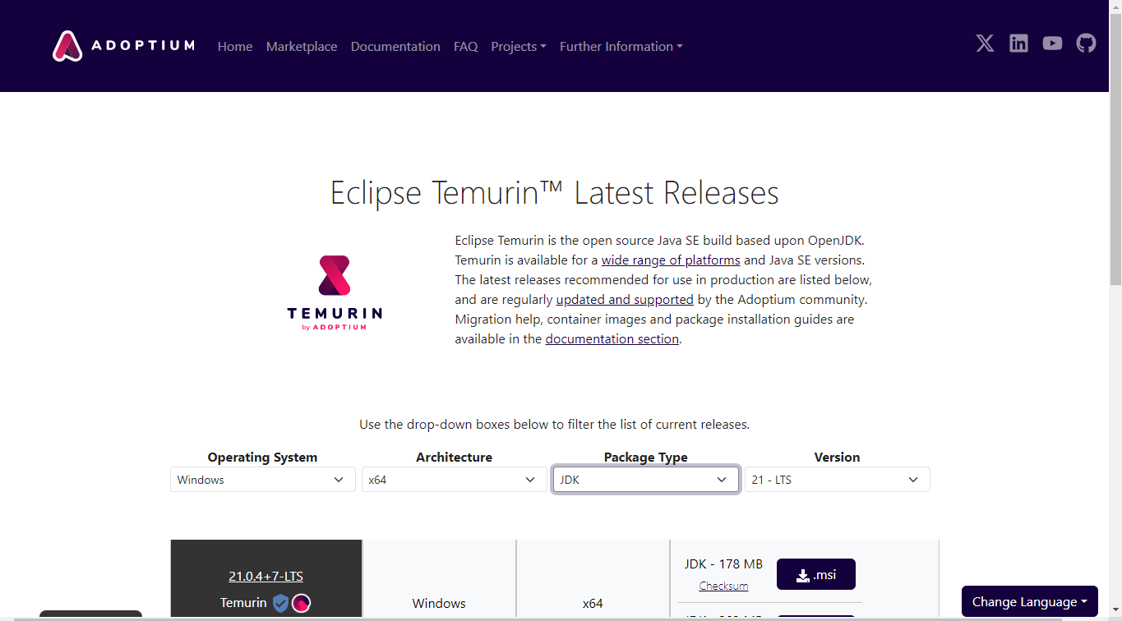

4 – Clique em no botão “.zip”, isso iniciará o download.
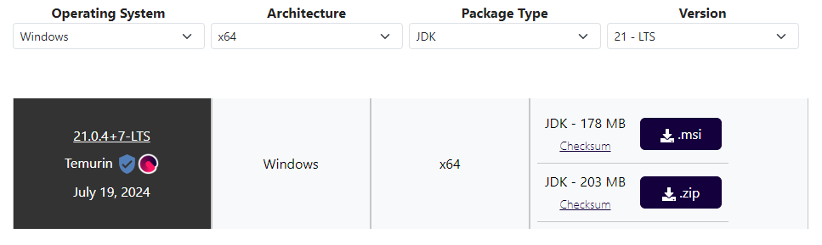
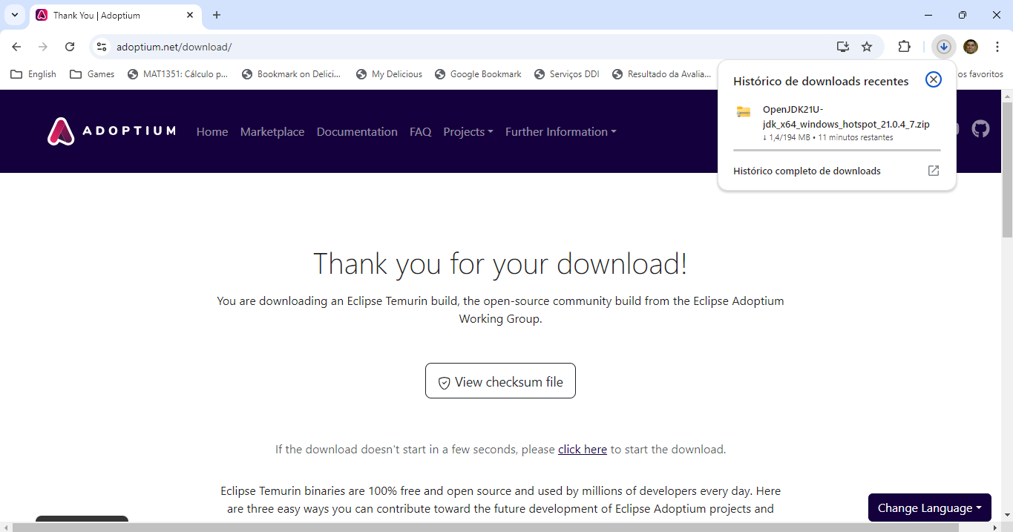
5 – Descompacte o arquivo *.zip clicando com o botão direito do mouse sobre ele e escolha a opção “Extrair Tudo”. Em seguida clique no botão “Extrair”.
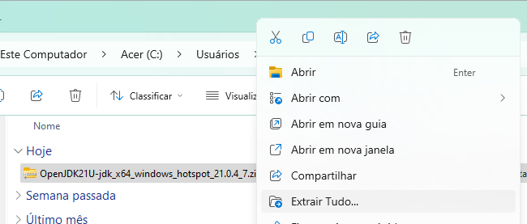
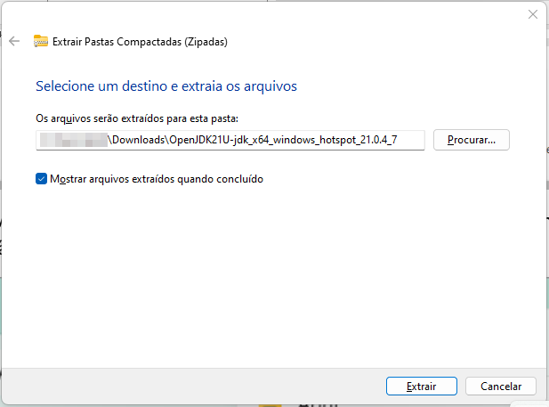
6 – Será criada uma pasta no mesmo local. Entre nesta pasta dando duplo-clique.
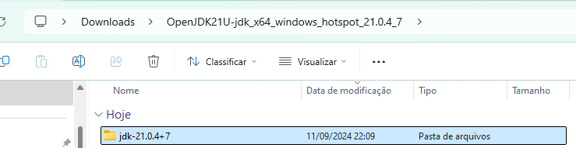
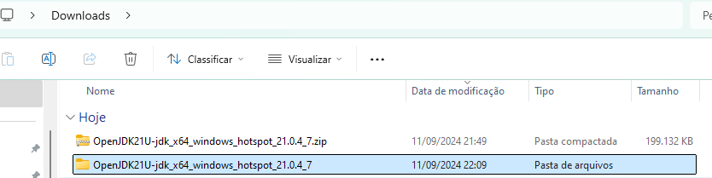
Aqui “jdk-21.0.4+7” é o diretório correspondente ao JDK
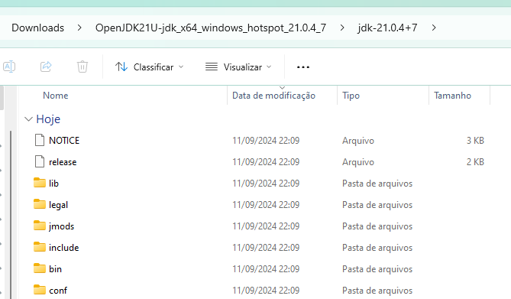
7 – Mova ou copie a diretório correspondente ao JDK (aqui jdk-21.0.4+7) para onde você quer que ele fique. Pode ser dentro de “Arquivos de Programas” assim como o instalador faz colocando o JDK em “C:\Program Files\Eclipse Adoptium” mas pode ser em qualquer local do disco.
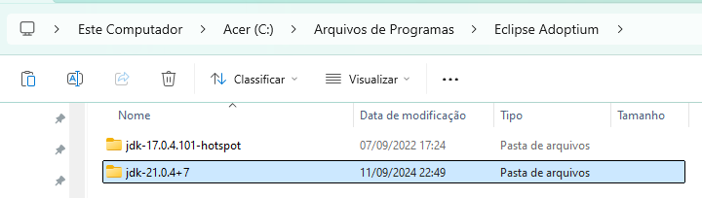
8 – Configure as variáveis “JAVA_HOME” e “Path” para que “JAVA_HOME” aponte para o diretório do JDK que acabamos de baixar e “Path” aponte para a pasta “bin” dentro do JDK, fazendo com que os executáveis java.exe e javac.exe possam ser executados estando o prompt apontando para qualquer diretório.
8.1 – Clique no botão “Iniciar” do Windows na barra de tarefas e digite algo como “variáveis de ambiente” e clique em “Editar variáveis de ambiente do sistema” que fica dentro de “Painel de Controle”.
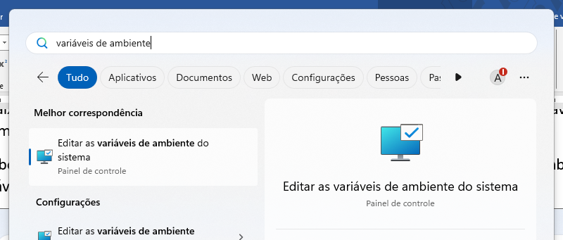
8.2 – Na janela “Propriedades do Sistema” clique no botão “Variáveis de Ambiente...”
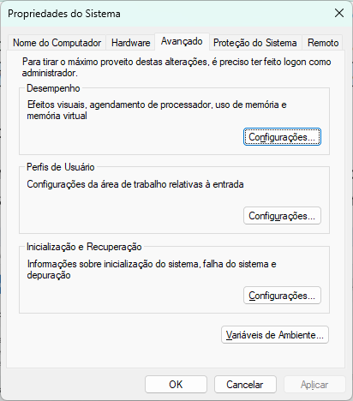
8.3 – Na tela seguinte, na parte de baixo, seção “Variáveis do Sistema”, clique em “Novo” para criar a variável de ambiente “JAVA_HOME”. Observação: caso a variável já exista e você queira alterar a versão do JDK, selecione a variável e clique em “Editar...”.
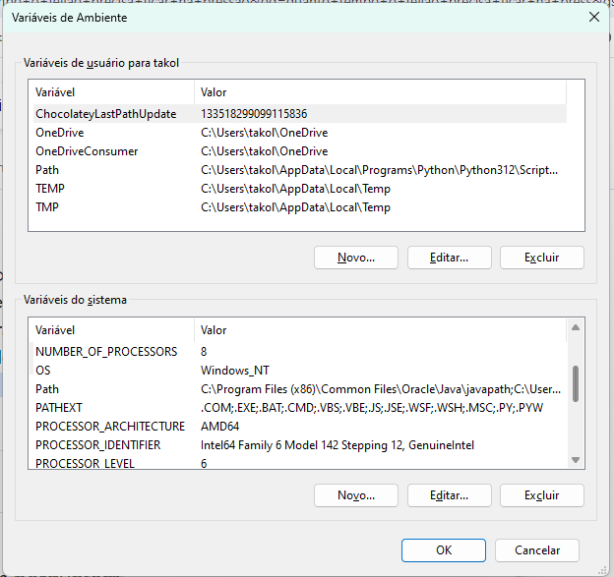
8.4 – Preencha o campo “Nome da variável” com “JAVA_HOME” e “Valor da variável” com o caminho do diretório do JDK, no nosso caso “C:\Program Files\Eclipse Adoptium\jdk-21.0.4+7”. Clique em “OK” para salvar.
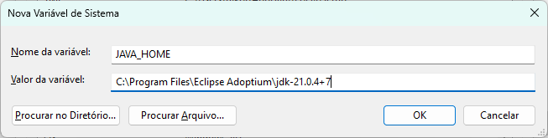
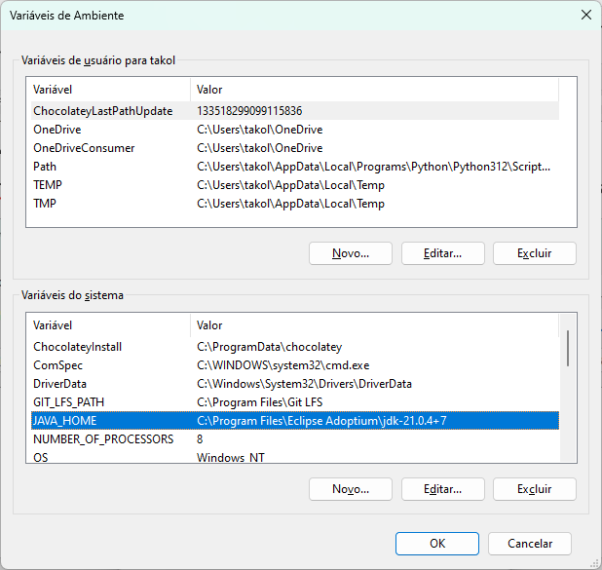
8.5 – Procure a variável “Path” e clique em “Editar...”
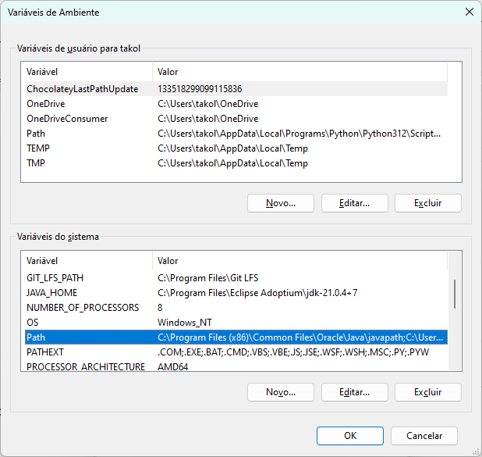
8.6 – Clique em “Novo” e preencha a linha com “%JAVA_HOME%\bin”, depois dê ENTER e clique em “OK”.
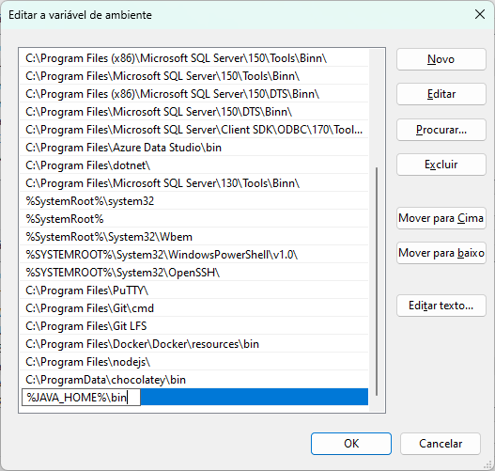
Se houverem outras instalações configuradas na variável “Path” você deve removê-las ou, caso não queira removê-las, pode colocar sua instalação como primeira opção utilizando o botão “Mover para Cima”.
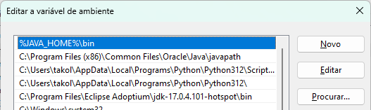
Outro JDK
8.7 – Abra o “Prompt de Comando” ou o “Power Shell” do Windows e digite o comando java -version
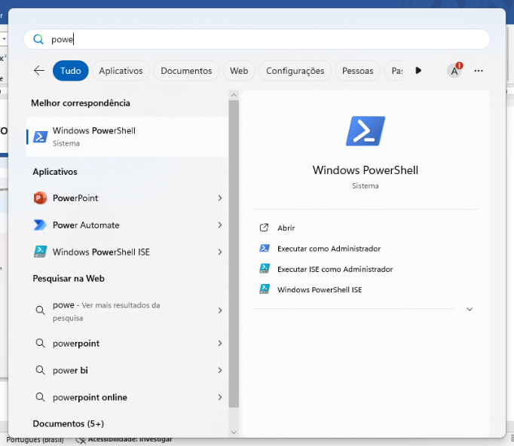
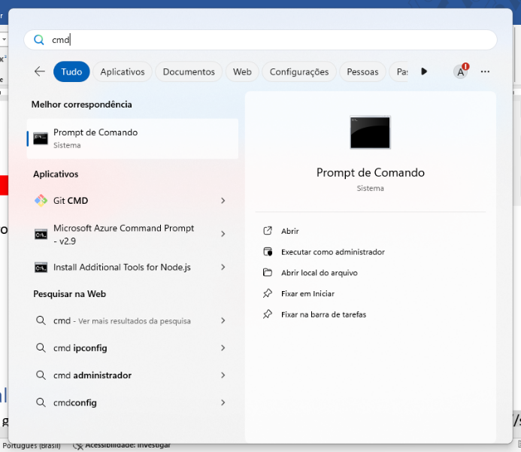

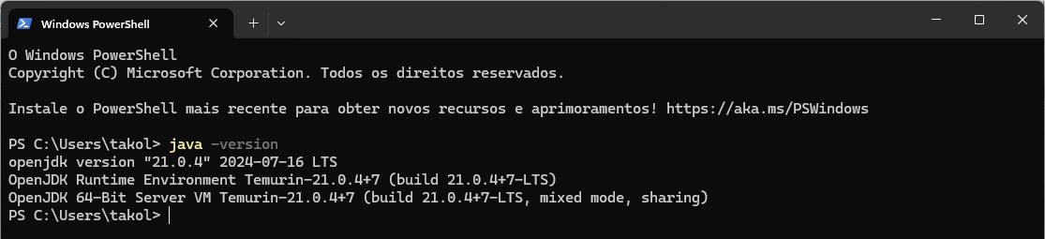

Como instalar o STS
1 – Pesquise no google por “Spring Tool Suite 4” e clique no link que aponta para o domínio https://spring.io/tools

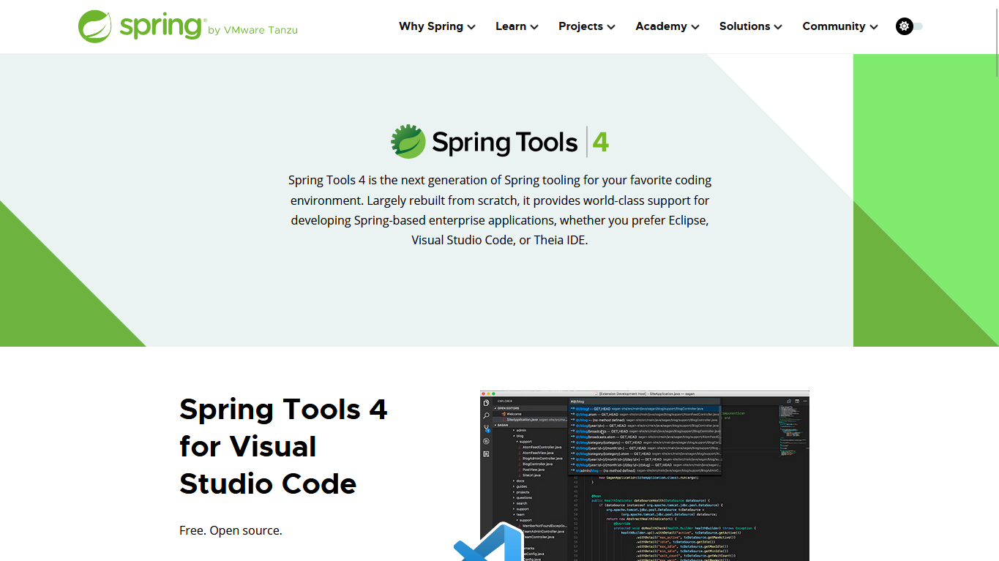
2 – Procure pela opção “Spring Tools 4 for Eclipse” e clique no botão relacionado ao seu sistema operacional
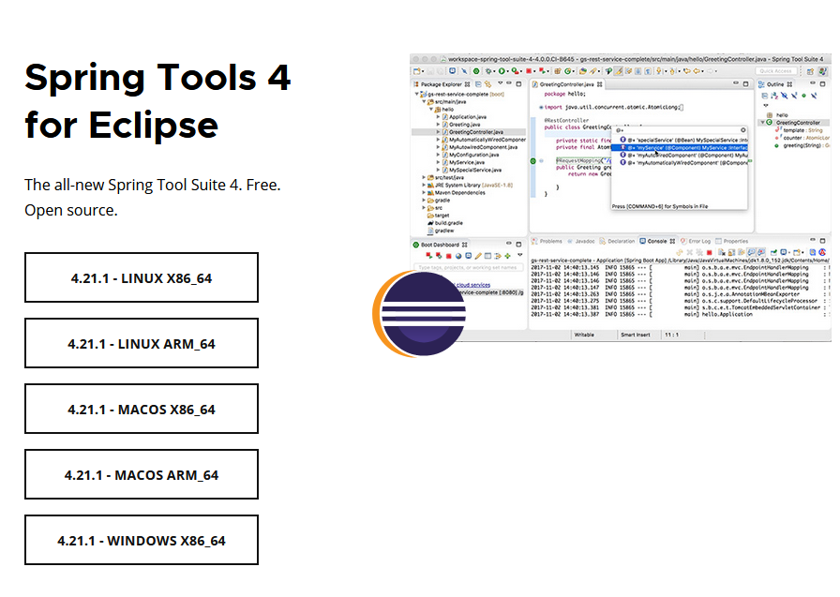
Aguarde o download terminar
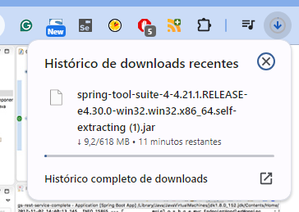

3 – Acesse a pasta de Downloads e execute o arquivo baixado (você precisa que o Java esteja instalado na sua máquina para que o arquivo, um *.jar, possa ser executado)
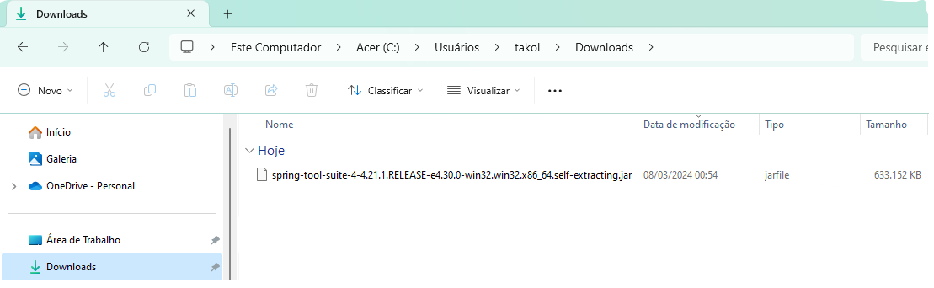
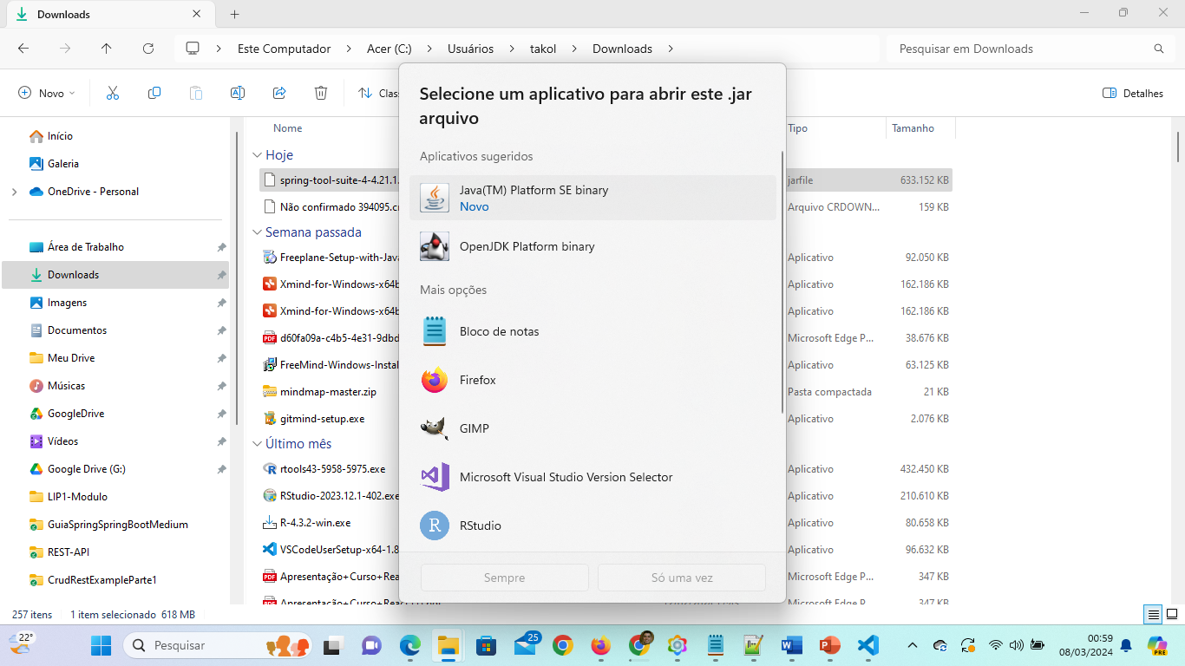
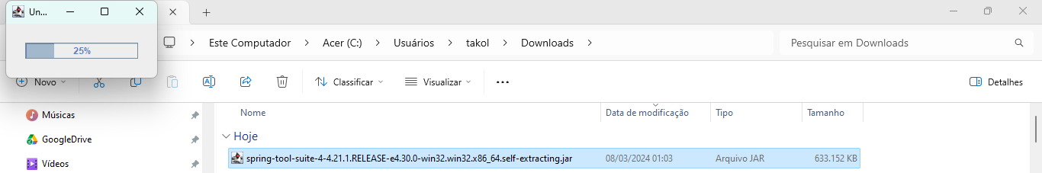
Uma pasta “sts-4.XX.X.RELEASE” será criada
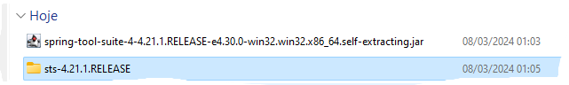

4 – Copie essa pasta para um local apropriado, por exemplo na raiz da unidade C ou D.
Atenção: Evite copiar o diretório do STS dentro de alguma estrutura de pastas pois você pode ser apresentado a uma mensagem que informa a impossibilidade da cópia em virtude do tamanho excessivamente grande que caminho (path) de alguns arquivos pode vir a ter.
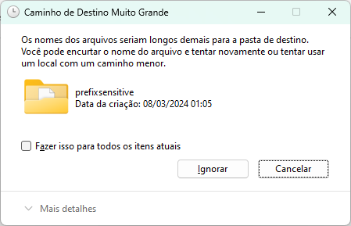
5 – Entre no diretório do STS
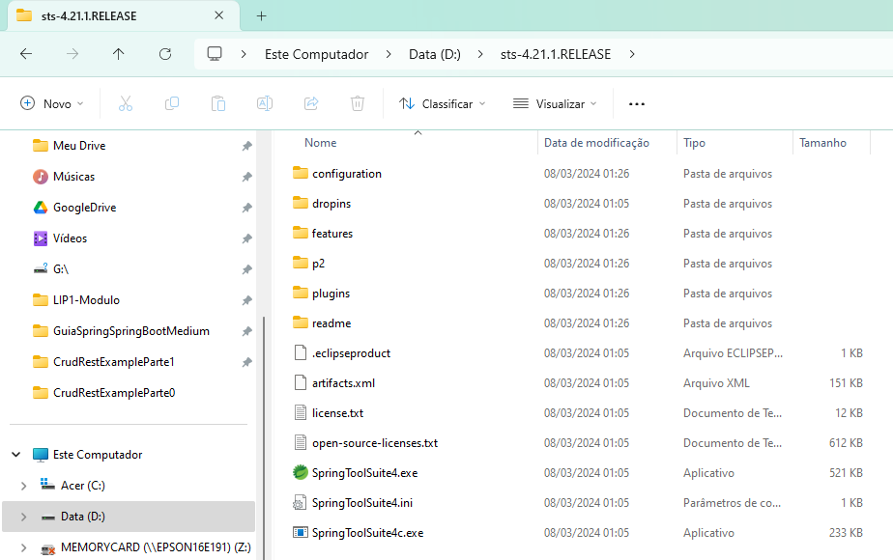
6 – Clique no executável “SpringToolSuite4.exe” com o botão direito do mouse e escolha a opção “Mais opções” > “Criar atalho”. Isso criará um atalho no mesmo diretório.
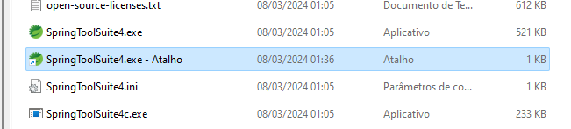
7 – Copie/recorte esse atalho para o diretório onde você está armazenando os arquivos do seu projeto
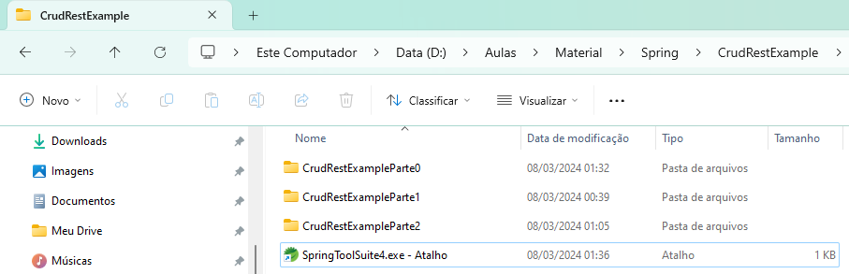
8 – Crie um diretório workspace
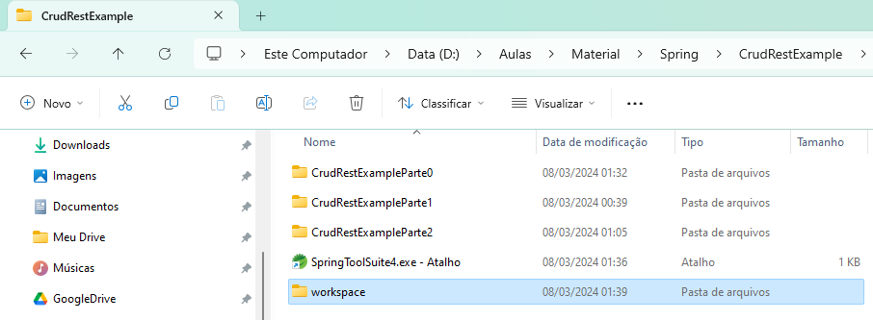
9 – Entre no diretório workspace e copie o caminho clicando na parte branca da barra de endereço

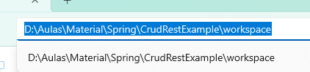
Clique nesta região para poder copiar o caminho
10 – Abra o STS clicando no atalho
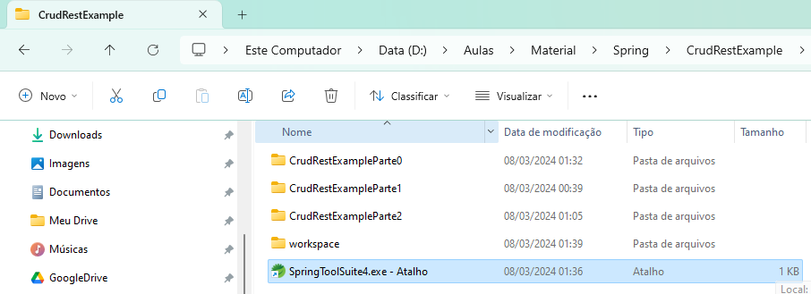
Aguarde enquanto a IDE abre, isso pode demorar um pouco
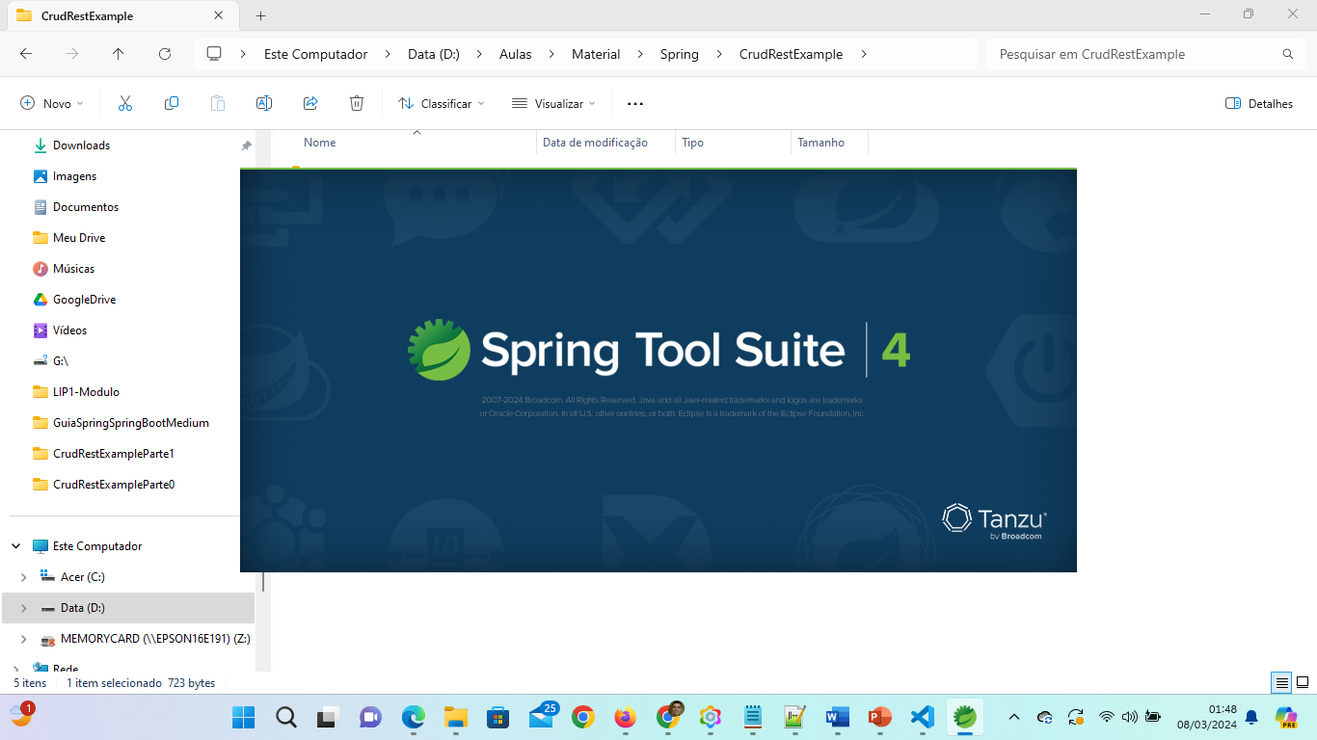
11 – Copie o caminho do diretório workspace na janela que se abre
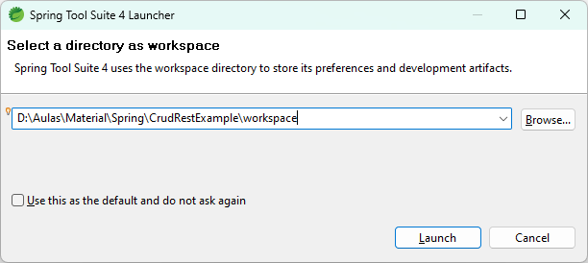
12 – Clique em Launch para abrir o STS apontando para o seu workspace.
